Беседа на тему "День Земли"
Цель закрепить понимание того, что природа – наш общий дом, сформировать представление о взаимодействии живой и неживой природы, подвести к пониманию необходимости любить и беречь природу.
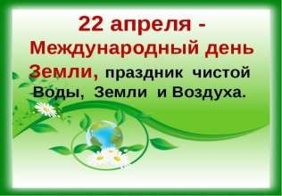

Педагог: Скажите, пожалуйста, где мы все живем, как называется наш общий дом?
Учащиеся: Наш общий дом - Земля.
Педагог: Правильно. Земля - это наш общий дом, в котором человек – хозяин. И этот хозяин должен быть добрым и заботливым. Нужно беречь природу, сажать леса, подкармливать птиц, охранять животных. А для этого нужно знать природу.
Добрым мир создал творец,
Солнце – общий наш отец,
А Земля – конечно, мать.
Нужно Землю охранять!

Ежегодно 22 апреля люди по всей планете отмечают День Земли - праздник любви и заботы о нашем общем доме - Земле. Этот праздник отмечают в разных странах мира, но в каждой стране по-разному. Проводятся разные экологические акции. Жители городов участвуют в его благоустройстве, озеленении: сажают молодые деревья, украшают клумбы красивыми цветами, отказываются от езды на машине и ездят на велосипеде.
Символом праздника считается так называемый "Флаг Земли". Он представляет собой фотографию планеты из космоса на тёмно-синем фоне.
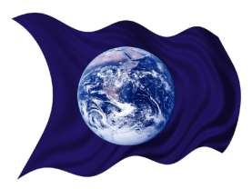
В День Земли в разных странах по традиции звучит Колокол Мира, символ спокойствия, мирной жизни и дружбы. Колокол Мира призывает людей обратить внимание на красоту планеты и необходимость ее защиты, защиты воды, земли и воздуха от разных вредных факторов. Эта проблема сейчас так важна!
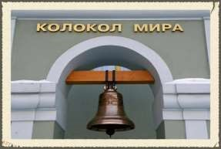
Первый Колокол Мира был установлен в штаб-квартире ООН в Нью-Йорке в 1954 г. Он отлит из монет, пожертвованных детьми всех континентов, и является символом глобальной солидарности людей Земли. В него также вплавлены ордена и медали, другие почётные знаки людей многих стран. Надпись на Колоколе гласит: «Да здравствует всеобщий мир во всем мире».
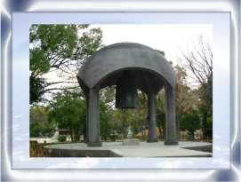
Педагог: Земля – это планета, на которой мы живем. Это – наш дом. Она покрыта лесами и лугами, морями и реками. Её населяют рыбы, насекомые, птицы, звери. А теперь отгадай мою загадку.
В морях и реках обитает, но часто по небу летает,
А как наскучит ей летать, на землю падает опять.
Учащийся: Вода
Педагог: Для чего нужна вода?
Учащийся: Вода нужна для того, чтобы пить, руки мыть, цветы, деревья поливать!
Педагог: Все верно, а много ли воды на планете!
Учащийся Да.
Педагог: Казалось бы, воды на планете много - океаны, моря покрывают большую часть нашей планеты. Но давай вспомним, какая вода в океанах и морях?
Учащийся Соленая.
Педагог: А какую воду мы пьем?
Учащийся: Пресную!
Педагог: Верно! Человеку, животным, растениям нужна пресная вода. А пресной воды, пригодной для питья, на Земле мало, ее становится все меньше. А как ты думаешь, кто в этом виноват?
Учащийся: Люди! Они бросают в реки и озера мусор, заводы выбрасывают отходы в воду!

Педагог: К сожалению, ты прав!!! В воде, загрязненной сточными водами фабрик, заводов и жилищ, гибнут растения и животные. Большой вред водоемам приносит загрязнение нефтяными продуктами. От них погибают рыбы, птицы и другие животные. Космонавты говорят, что из космоса Земля голубая. И от каждого из нас зависит, чтобы из иллюминаторов космических кораблей они продолжали видеть голубые озёра, а не грязные лужи, зелёные леса и прекрасные луга, а не горы мусора и голую потрескавшуюся землю. Чтобы и завтра, и послезавтра мы могли сказать друг другу: “Добрый день!” Очень важно бережно относиться к нашему общему дому – Земле и всем, кто на ней живёт.

Педагог: А теперь, давай с тобой отдохнем!
Физкультминутка "Вместе по лесу идём"
Вместе по лесу идём,
Не спешим, не отстаём.
Вот выходим мы на луг. (Ходьба на месте.)
Тысяча цветов вокруг! (Потягивания — руки в стороны.) Вот ромашка, василёк, Медуница, кашка, клевер.
Расстилается ковёр,
И направо и налево. (Наклониться и коснуться левой ступни правой рукой, потом наоборот — правой ступни левой рукой.)
К небу ручки протянули,
Позвоночник растянули. (Потягивания — руки вверх.) Отдохнуть мы все успели, И на место снова сели.

Педагог: - Нашу Землю ещё называют зелёной планетой. Кто же подарил ей зелёный наряд?
Учащийся: - Деревья и травы, цветы и кустарники – все растения.
Педагог: - Хорошо ли ты знаешь растения? Давай проверим. Я буду загадывать загадки, а ты постарайся их отгадать.
- Первым вылез из темницы
На лесной проталинке.
Он мороза не боится,
Хоть и очень маленький.
Учащийся: Подснежник
Педагог Какой весенний цветок четырежды меняет свой цвет?
Учащийся: Цветок медуницы: когда он распускается, то становится розовым, потом пурпурным, фиолетовым и синим.
Педагог: Послушай следующие загадки:
- Эх, звоночки, синий цвет, с язычком, а звона нет. (Колокольчики)

- Цветёт он майскою порой,
Его найдёшь в тени лесной:
На стебельке, как бусы в ряд,
Цветы душистые висят. ( Ландыш)
Педагог: Правильно, молодец! Подснежник, медуница, ландыш – эти цветы занесены в красную книгу. Цветы в поле и в лесу лучше не срывать.
Если я сорву цветок,
Если ты сорвешь цветок,
Если все, и я, и ты,
Если мы сорвем цветы-
Опустеют все поляны,
И не будет красоты!
Педагог: Деревья тоже относятся к растениям. Догадайся, о каких деревьях следующие загадки?
- Русская красавица
Стоит на поляне
В зелёной кофточке,
В белом сарафане. ( Береза).

- Она всегда вдоль рек растёт.
О ней все много песен знают.
За то, что клонит ветви вниз
Её плакучей называют. (Ива)
Он — могучий!
Крона — в тучах.
В кроне желуди видны.
И не зря к нему приходят
Утром ранним кабаны. (Дуб)

- Ягоды – не сладость,
Зато глазу – радость,
И садам украшение,
И дроздам угощение. (Рябина)

Педагог: Молодцы! А теперь давайте посмотрим, как ты знаешь правила поведения в лесу. Я буду называть свои действия, а ты говорить «да» или «нет». Если я буду поступать хорошо, говори «да», если плохо, то «нет».

- Если я приду в лесок
И сорву ромашку? (Нет)
- Если я съем пирожок
И выброшу бумажку? (Нет)
- Если хлебушка кусок
На пеньке оставлю? (Да)
- Если разведу костер, А тушить не буду? (Нет)
- Если сильно на сорю И убрать забуду? (Нет)
- Если мусор уберу,
Банку закопаю? (Да)
Если ветку подвяжу, Колышек подставлю? (Да)
- Я люблю свою природу,
Я ей помогаю! (Да) Взрослый: Молодцы!
Бережное отношение к нашей планете – дело всех людей на Земле, ведь планета Земля – это общий дом, источник жизни. Давайте беречь нашу планету!
Любите родную природу
Озера, леса и поля, Ведь это же наша с тобою, Навеки родная Земля!
На ней мы с тобой родились,
Живем мы с тобою на ней,
Так будем же люди все вместе
Мы к ней относиться добрей!

